Drucke diese Karte aus und befülle sie mit der Topographie und dem Klima Australiens.
Verwende dazu den Atlas oder entsprechende geographische Karten im Internet.
Diese 2 Seiten kommen dann in der Schule ins GW-Heft.

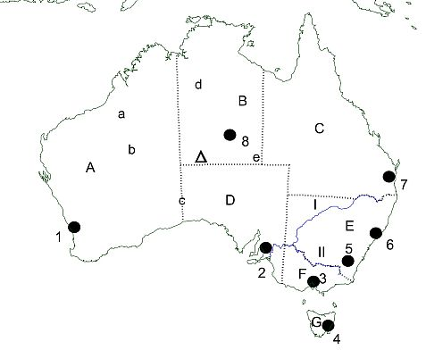
A
U
S
T
R
A
L
I
E
N

Flüsse: I = _________________________
II = ________________________
Ziehe die Flüsse blau nach.

Namen der Städte:
1 = ____________________
2 = ____________________
3 = ____________________
4 = ____________________
5 = ____________________
6 = ____________________
7 = ____________________
8 = ____________________

Namen der Bundesstaaten:

A = _________________________
B = _________________________
C = _________________________
D = _________________________
E = _________________________
F = _________________________
G = _________________________

Namen der Wüsten:
a = __________________________
b = __________________________
c = __________________________
d = __________________________
e = __________________________

Trage in der Karte unten ein:
Ayers Rock, Großes Barriereriff, Carpentariagolf, Korallenmeer, Tasmansee, Arafurasee, Indischer Ozean, Pazifischer Ozean, Great Dividing Range

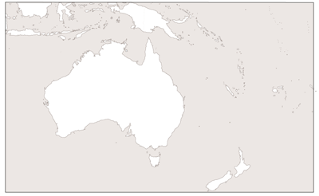

Klima in Australien: ____________________________________________________________
____________________________________________________________________
_____________________________________________________________________
_____________________________________________________________________
_____________________________________________________________________

